Rapport forprosjekt

GRØNN OG SØMLØS MOBILITET PÅ SKIDESTINASJONER

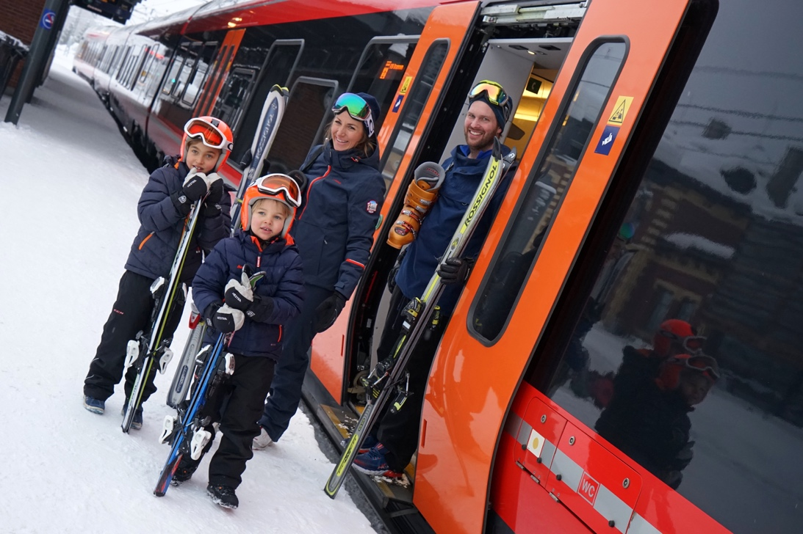

Bakgrunn

Visit Lillehammer ble i juni 2018 merket som et bærekraftig reisemål etter Innovasjon Norges standard. Regionen skal jobbe for å redusere klimabelastninger, ivareta natur og miljø, og sikre økonomisk levedyktighet for medlemsbedriftene.

Visjonen til Visit Lillehammer er «Norges mest attraktive og tilgjengelige opplevelsesregion». Markedsmessig er det viktig å tilby løsninger som både gjør det enkelt å komme til vår region og interntransport rundt i regionen.

Framtiden i våre hender (FIVH) er Norges største miljø- og solidaritetsorganisasjon og har nå etablert en kontorplass i Lillehammer, med nyansatt regionleder for Innlandet. Regionlederen har siden 2016 jobbet med et grønn mobilitet-prosjekt i Tromsø i samarbeid med lokale bedrifter der, før kontorsted i Lillehammer ble etablert høsten 2018.

Etter samtaler med Visit Lillehammer har FIVH sett en felles interesse for å jobbe med grønn mobilitet spisset mot skidestinasjoner.

Formålet med forprosjekt var å legge til rette for nytenkning og bedre løsninger for transport til/fra og på skidestinasjoner i Oppland.

- Lillehammer er 1,5 time unna landets hovedflyplass. Oslo lufthavn har 26 millioner passasjerer. De forventer en økning til 35 millioner passasjerer i 2030. En stor andel av veksten er internasjonale ferie- og fritidsreiser som kommer uten egen bil. Med jernbaneforbindelsen gjennom hele dalen har vi et godt utgangspunkt.

- I Visit Lillehammer regionen er det 25.000 fritidsboliger. De brukes i snitt 57 dager i året. Stort potensiale for grønn mobilitet.

- Færre unge tar førerkort. Hver fjerde ungdom i Norge mellom 18-24 år har ikke førerkort. Totalt i befolkningen har 84% sertifikat, men dette tallet er synkende.

- Fokus på det grønne skiftet, delingsøkonomi, og mer miljøbevisste forbrukere tilsier at vi må tenke nytt. En ny generasjon reisende forventer å kunne velge miljøvennlige alternativ for hele reisen.

Målsettinger

- Øke regionens attraksjonskraft
Med nye innovative og bærekraftige transportløsninger til skidestinasjonene i regionen vår, vil framtidas turister kunne reise på nye bærekraftige måter, noe vi kan være en foregangsregion for.

- Redusere klimautslipp
De store skidestinasjonene står for mye av biltrafikken i høysesongen og har mulighet til å bidra til betydelig lavere miljøavtrykk og lokalforurensning i regionen.
Nytenkning og endring innen transport er et stort og viktig tema for hele fylket. Nye ideer og utvikling i tilknytning til skidestinasjoner kan derfor ha overføringsverdi og på sikt bidra til klimavennlige løsninger på flere områder i fylket.

- Økt verdiskapning
Nye mobilitetsformer med plattforms -og delingsøkonomi (bruke framfor eie) kan bidra til ny næringsvirksomhet. Dersom det er lett å komme seg til/fra og rundt i destinasjonen, vil flere la bilen stå. Dette vil øke etterspørselen etter individuell tilpasset mobilitet gjennom f.eks. dør til dør bestillinger, og nye servicetjenester (f.eks. oppbevaring).

For både turister, hytteeiere og innbyggere vil et bedre tilgjengelig sømløst transporttilbud øke bruken av attraksjoner, opplevelser og serveringstilbud. I tillegg vil økt tilgjengelighet til og fra regionen kunne gi flere besøkende til overnattingsvirksomhetene, spesielt i fjellområdene som i dag helt mangler et transporttilbud.

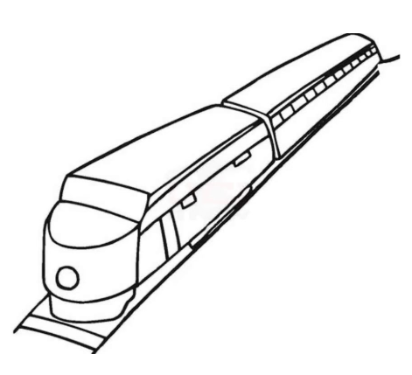

Hovedaktiviteter i forprosjektet

HA1 Kartlegging av kundebehov og gode transportløsninger
En gjesteundersøkelse gjennomført av Visit Lillehammer i 2018 viser at ca. 80% av tilreisende turister og hytteeiere til regionen benytter bil til/fra og internt innen destinasjonene. En transportundersøkelse i Hafjell (vinteren 2018), utført av Norsk Turistutvikling, konkluderer med omtrent samme resultat. Og en større undersøkelse utført av Østlandsforskning «Fritidshusene og deres brukere» på Sjusjøen viser at ca. 94% av hytteeierne benytter bilen til og fra hytta på Sjusjøen.

En spørreundersøkelse* og konsepttesting med 7 deltagere, utført av masterstudenter på innovasjon på HINN høsten 2018, konkluderer med:
- Fritidsboligeierne kjører egen bil til hytta fordi det er enkelt, de ønsker å komme helt fram og de vil handle mat underveis.
- «The last mile» fram til hytta er den største utfordringen.
- 52% vil la bilen stå dersom det var tilbud om busser/biler fra togstasjon til hyttefelt på bestilling til ønsket tid.

*undersøkelsen hadde 277 respondenter fra fritidsboligeiere, hvorav de fleste fra Sjusjøen området

Kartlegging av gode transportløsninger

Gjennom prosjektet grønn og sømløs mobilitet på skidestinasjoner er det undersøkt hvilke ulike alternativer som finnes for en mer effektiv og miljøvennlig bilbruk til/fra og på skidestinasjoner. Her følger en oversikt over eksisterende tilbydere av deleløsninger for biler, og hvilke kombinasjoner disse tilbyr. For å se løsninger for de uten førerkort følger også noen alternativer for samkjøring og framtidens selvkjørende muligheter.
Alternativer prosjektet vi har sett på
- Nabobil – gir mulighet for deling av privatbiler. Er utbredt i hele Norge og har mange biler tilgjengelig på markedet i Lillehammer. Har også et samarbeid med VY (tidligere NSB, som har avsatt et par ledige p-plasser for nabobil ved jernbanestasjonen på Lillehammer.
- Bilkollektivet – eksisterer i 4 byer i Norge. Oslo, Stavanger, Kristiansand og Tromsø. Finnes 7500 biler i Norge i bilkollektivet. Fungerer som et samvirkelag, der medlemmene betaler en eierandel 5000,- + en årsavgift på 790,-. Gjennom medlemskapet har de full tilgang på alle bilene og kan bestille bilene fra en time til flere ukers bruk etter behov.
- Hyre – tilbyr en kombinasjon av bildeling gjennom en elbilpool og deling av private biler. De som ønsker å dele sin private bil må oppfylle noen krav til tilgjengelighet, x antall dager over en gitt periode. Bilene kan lokaliseres og åpnes gjennom en app, og har en chip installert i bilene for å løse dette. Nøklene til bilene finnes da inne i bilen, for å få startet bilen og kjørt den.
- Hertz bilpool - og flere lignende varianter fra typiske bilutleieselskaper har også løsninger med tilgjengelige bilpooler, spesielt utbredt lenger sør i Europa foreløpig. Disse har ikke innslag av private biler.

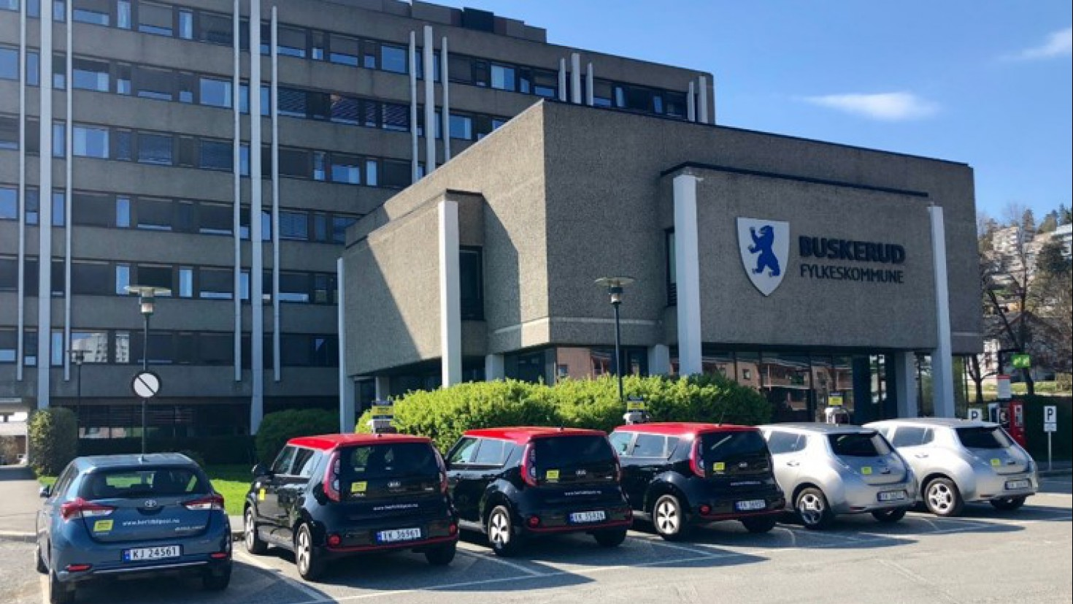

- Smart bruk av offentlige biler – allerede finnes det offentlige bilparker i Norge, som utenom arbeidstider og i helger er tilgjengelige som en bilpool for befolkningen. I Buskerud Fylkeskommune har dette blitt testet i samarbeid med Hertz bilpool. De offentlige elbilene står da utenfor Fylkeshuset tilknyttet ladestasjon, og kan gjennom en app-løsning åpnes og disponeres av lokalbefolkningen.
- Green mobility i Oslo, 250 el-bybiler – Green mobility samarbeider med VY om elbybiler i Oslo. Bybilene er tenkt som et tilbud for buss og togreisende som ankommer Oslo og kan trenge bil ut til nærdistriktene. Elbybilene kan i prinsippet leies av hvem som helst og er plassert på anviste plasser ulike steder i Oslo.

For de uten førerkort
- Samkjøring med taxi – Taxi-tilbydere vil i nær framtid også jobbe mer med samkjøring og kanskje tettere med kollektive busselskaper, for å bidra til best mulig utnyttelse av bilparken og fleksibilitet til brukerne.
- Lillehammer drosjene får i juli 2019, et nytt takstametersystem, som muliggjør samkjøring i større grad. Dette kan være en konkret case, og gi mulighet for et pilotprosjekt på en eller flere skidestinasjoner.
- Tesla har også nylig presentert en vellykket pilot der selvkjørende Tesla-biler kan fungere som selvkjørende delebiler i en by. Framtidens Tesla-biler vil bli levert med et system som gjør det mulig for eierne å sende ut bilen på egenhånd, og på den måten også tjene penger på at bilen kjører andre rundt omkring (nesten som en taxi). Selv om det høres skremmende ut, er dette ikke usannsynlig virkeligheten i byer i verden og Norge kanskje allerede innen 1-2 år. Utviklingen skjer fort, og lokale anbudsprosesser og kollektivselskaper, må være oppdatert på hvilke muligheter det skal være åpning for, så ikke infrastrukturen i framtidig investeringer tilhører fortidens brukere.

Dialog/møter i prosjektet

I prosjektet har vi hatt dialog med noen av tilbyderne som finnes i dag, og undersøkt hvilke muligheter som finnes for eventuelle lokale piloter/caser. Blant annet fikk vi et spennende svar fra Hyre, som absolutt ikke utelukket at Lillehammer og steder i regionen vår har potensiale for denne typen løsninger:

«Hyre har løsninger i andre byer også. Blant annet Bergen. Der er det lokale partnere som står for markedsføringen. Jeg tenker Lillehammer er en destinasjon for mange i Oslo - særlig i vintersesong. Så jeg tenker det kan være relevant for oss å gjøre markedsføring i den sammenheng. Kanskje også involvere NSB - så har man "ta toget til Lillehammer - og bilen til fjellet" som en mulighet.
Ved en pool på 20+ biler så kan vi ta totalansvaret for driften av hele løsningen - inkludert vask & vedlikehold. Vi anbefaler at lokale aktører står for markedsføring fordi de kjenner området best. Vi kommer ikke til å tilrettelegge for privatbiler på Lillehammer i nærmeste fremtid. Vi må gjøre installasjon i bil - og det krever at vi har montører i nærområdet for privatbilmarkedet.
Bilene bør plasseres nær knutepunkter. Det er lurt å tenke "hubs". Med 20 biler ville jeg tenkt 3-4 "hubs" i Lillehammer. Kostnader beror selvfølgelig på antall biler og hva dere gjør selv/setter ut. Men jeg ville regnet med omtrent 10-12 k per bil per måned eks. ladeinfrastruktur».

- En annen bildelingstjeneste vi har sett nærmere på er Nabobil, som allerede har et 20-talls eksisterende brukere i Lillehammer og enda flere hvis vi tar med hele regionen. Nabobil fungerer slik at hvem som helst med egen bil kan leie ut bilen sin, gjennom å registrere seg inne på nabobil. De som ikke har bil, eller har behov for å leie bil en gitt periode kan da søke om biler i sitt nærområde, og kan etterspørre ulike tilbydere om de kan leie deres bil. Prisen er da satt i forkant, og gjennom nabobil-medlemskapet ligger det også en forsikringsordning for eiere og bruker. Nabobil er også interessante fordi de har et samarbeid med VY, og gjennom VY sine portaler får synliggjort tilbydere tilknyttet knytepunktene til tog/buss. På Lillehammer stasjon har Vy satt av et par p-plasser til nabobil, slik at togpendlere kan få mulighet til å leie/levere nabobil på stasjonen.

- VY (tidligere NSB) har vi hatt flere interessante møter med gjennom prosjektet og de har også vært tilstede på workshopen vi hadde i Hafjell. VY har som navnet tilsier startet sin endringsprosess fra å være NSB, og ser nå i større grad på hele kundereisen fra dør-til-dør. De er offensive innen autonome busser, delebilordninger og el-sykkelordninger, og ønsker å ta en posisjon som en helhetlig mobilitetsleverandør. De er en veldig potensiell samarbeidspartner for pilotprosjekter og lignende framover.

Nyttige linker om bildeling og fremtidens løsninger:
http://www.bfk.no/Documents/Innkjop/Diverse/Milj%C3%B8veileder%20bil.pdf
https://www.dagsavisen.no/innenriks/vil-bli-best-i-verden-pa-bildeling-1.298582
https://www.nrk.no/rogaland/busselskap-vil-tilby-manedsabonnement-pa-bil-1.14026288
https://www.miljokommune.no/Documents/Klima/Klimasatss%C3%B8knader%20og%20tilsagn%202017/Etablering%20av%20EL-bilpool%20for%20ansatte%20og%20innbyggere.pdf
https://fredrikstadavisa.no/2017/03/14/kan-vi-bli-verdensmester-i-bildeling/
https://www.hertzbilpool.no/bilpooler/drammen/drammen/buskerud-fylkeskommune/
https://www.hertzbilpool.no/fleksibel-mobilitet-med-hertz-bilpool/
https://cicero.oslo.no/no/posts/klima/noen-maa-vise-vei-buskerud-ruller-i-front
https://biliblant.no/slik-fungerer-det/

Elsykkel-ordninger:

- Som en første eller siste del av en lengre reise, eller for kortere turer under 10 kilometer er også Elsykkelen et allerede utbredt og velfungerende verktøy for hverdagstransport. Lillehammer kommune har et prosjekt pågående der lokalbefolkningen kan teste ut elsykkel gratis i en 3-ukers periode. Dette er også gjennomført i Gjøvik og lignende er gjort på Hamar tidligere. På Gjøvik har de også en pilot med elbysykler. De fungerer akkurat som bildeling, med ulike ladepunkter og et app-system som åpner sykkelen.

- I løpet av prosjektet har det dukket opp flere lignende piloter i regionen, og spesielt Midt-Gudbransdalen har ønsker om å investere i elsykler som et tilbud til tilreisende turister. På mobilitetskonferansen i Stavanger ble by-elsyklene der presentert og deres erfaring med over 3-års drift av by-elsykler er en ledesnor for andre byer i Norge som vil se på disse mulighetene. Spesielt innad på destinasjonene og tilknyttet knutepunkter i byer og tettsteder, vil elsyklene være et viktig tilbud og en forlenger av eksisterende infrastruktur. Å kutte ned på de korte bilturene, gjennom at flere kan ta elsykkel har også en stor miljøeffekt, bidrar til mindre støy og mer folkehelse.

Nyttige lenker:
https://www.nrk.no/norge/far-betalt-for-a-sykle-til-jobben-1.14532188

HA2 Destinasjonskartlegging på våre vinterdestinasjoner
Følgende workshops er gjennomført:
Skeikampen 1. februar 2019
- Det er gode transportmuligheter for dagsturister som kommer fra Lillehammer for å stå på ski en dag, men for de som skal overnatte og har lenger reisevei til Skeikampen er det dårligere tilbud. Det er få bussavganger, og ikke alltid korrespondanse med toget. I tillegg kjører ikke bussen helt opp til overnattingsstedene (Joker). Det blir for langt å bære bagasje, spesielt på vintertid, og derfor er ikke rutebussen noe godt alternativ for å komme seg til/fra Skeikampen.
- Innad på destinasjonen er det et dårlig transporttilbud for de som f.eks vil dra fra hytte i Austlid ned til restaurant på Skeikampen. Interntransporten blir dyr med taxi fordi taxisentralen ligger ved Segalstad Bru, og det er en dyr hentetakst. Serveringsstedene på Skeikampen/Austlid går derfor glipp av mange hyttegjester som ikke vil drikke vann til middagen.

Forslag til løsning
- Hytteshuttle som kan benyttes internt som en form for taxi, men til fast pris. Kan bestilles i en app for henting på hyttene på fredager og lørdager (fast eller fleksibel tid). Hytteshuttle kan også benyttes for å hente gjester som kommer med tog til Lillehammer stasjon utenom Opplandstrafikk sine ordinære rutetider. Behovet er størst på torsdager og fredager etter kl. 16.00, samt retur søndag ettermiddag og mandag.

- Forretningsmodell Hytteshuttle: samarbeid Opplandstrafikk og drosjene hvor næringsaktørene på Skeikampen bidrar med et fast beløp?
Kan VY ha en rute som korresponderer med en togavgang i forbindelse med «pakker» som selges gjennom FjordTours? Evt. en transferbuss som fortsetter til Espedalen.

Hafjell 8. mars 2019
- Turoperatører stiller større krav til green travel og har fokus på bærekraft. Destinasjonen må ha fungerende interntransportløsninger for gjesten. Flere og flere kunder kommer fra England som krever at de blir transportert helt fram til døra og med muligheter til å komme seg rundt på destinasjonen. Mange internasjonale gjester ønsker ikke å kjøre bil selv.
- Mange overnattingsbedrifter kjører i dag sine gjester gratis til og fra restaurantene, det trengs et interntransport bestillingstilbud som dekker dette behovet. Det finnes en «restaurantbuss» på lørdager som reiselivsaktørene spleiser på (driftes av HKB).
- Den nye ruta til Opplandstrafikk fra Hafjell til Pellestova er et positivt tiltak. Nå er det muligheter til å komme seg til fjells fra bunnen. Flest passasjerer har benyttet bussen opp på formiddagen.
- En utfordring for bussene er at det ikke er tilrettelagt for bussholdeplasser i hytteområdene, heller ikke i Hundersetervegen.
- Søndager er en utfordring fordi bussene ikke går så ofte, og det er en stor avreisedag for turister. Ansatte i næringen trenger buss på søndager for å komme seg til/fra jobb.

Forslag til løsninger:
KORT SIKT | LANG SIKT
Løsning på Taxi-utfordring når det er mye trøkk. Løyver. | Kurtakst? Legge et lite påslag på all handel. Da må dagligvareforretningene være en viktig aktør.
Bestillingsbuss system – teste ut | Fullt utviklet interntransportsystem som korresponderer med offentlig transport.
Enkelt bestille matlevering levert på utleiehytta. Handelsstanden lokalt bør bli involvert og bidra. | Løse alt i en app. SØMLØST
Må tilrettelegges for pick-up og drop-sone på Lillehammer stasjon. | Få infrastruktur for busser oppe i hyttefeltene, tenke mindre busser.
«StartPakke» ved leie av hytter. Dagligvare forretningene må legge til rette for at varene leveres ut. Skiutleie klargjort på hytta. | Fremtidsrettet kommunedelplan som tar innover seg det grønne skiftet for Hafjell som turistdestinasjon!

Forslag til løsning kort sikt
- Det bør startes med å få interntransporten rettet mot turister i varme senger på plass. Da vil dette også kunne bli et attraktivt tilbud for hytteeiere. Hytteshuttle til fast pris som kan bestilles i app. – faste eller fleksible tider, er en løsning. Fra Lillehammer må denne operere utenom ordinære rutetider med Opplandstrafikk.
Forretningsmodell Hytteshuttle: samarbeid Opplandstrafikk og drosjene hvor næringsaktørene i Hafjell bidrar med et fast beløp?
VY/FjordTours ønsker å selge en vinterpakke som inkluderer Hunderfossen vinterpark, og ønsker å tilby en transferrute fra Lillehammer og Hafjell til vinterparken.
- Justering av busstider fra togstasjonen. Tog kommer inn på Lillehammer stasjon 40-45 over hel time. Buss til Hafjell går videre 15 over. Hadde det vært mulig at bussen går fra skysstasjonen til Hafjell rundt hel time?

Sjusjøen 12. april 2019
- For overnattingsstedene på Sjusjøen skulle det gjerne vært et busstilbud etter 17.20 fra Lillehammer. Internasjonale gjester kjører ikke bil, og mange av de danske gjestene vil gjerne bytte bort bilen med kollektive løsninger. I tillegg vil godt voksne gjester gjerne slippe å kjøre selv.
- At gjestene kan komme seg til aktiviteter hadde vært et pluss, og at hyttefolk kan komme seg til serveringsstedene for å spise. Det finnes ikke interntransport utenom taxi.
- Sjusjøen Husky har mange internasjonale gjester som ikke vil kjøre bil, og mangler idag helt et transporttilbud. Det er ønske om flere busser til skisenteret, spesielt 11.20 fra Lillehammer (i tillegg til 9.20 som går i dag). Da rekker folk å komme med tog fra Oslo. Ønsker også et buss stopp på infosenteret (da hadde det vært kort veg for å hente gjester).
- For hyttegjester er pri 1 å unngå at folk kjører 2 biler til hytta, men i nye hytteområder er det flere yngre hytteeiere som er mer tilbøyelig til å benytte andre transportløsninger.

Forslag til løsning kort sikt
- Etablere Sjusjøbussen som en pilot. Få tak i en minibuss eller gjøre en avtale med privat busselskap. Teste ut en bestillingsbuss løsning som f.eks. «Hent Meg» app´en. Viktig at det er en løsning som kan integreres i ENTUR. Bussen kan kjøres internt på Sjusjøen/Mesnali og evt. hente på Lillehammer dersom dette er før eller etter ordinære ruter med Opplandstrafikk.
Forretningsmodell Hytteshuttle: samarbeid Opplandstrafikk og drosjene hvor næringsaktørene på Sjusjøen (allmenninger og velforeninger) bidrar med et fast beløp?

- VY/FjordTours ønsker å selge en vinterpakke som inkluderer hundekjøring på Sjusjøen, og ønsker å tilby en transferrute fra Lillehammer.

HA3 Mulige transportløsninger / tiltak
Hytteshuttle internt på skidestinasjonene
Oppsummert fra alle tre workshopene på Skeikampen, Hafjell og Sjusjøen viser at det er interntransport innen destinasjonen det i første rekke bør finnes en løsning på. Dersom det ikke finnes muligheter for gjestene å komme seg rundt på aktiviteter og serveringstilbud under oppholdet vil verken turister eller hytteeiere være tilbøyelige til å droppe bilen.
Det bør jobbes videre med en forretningsmodell for hytteshuttle løsninger i samarbeid med Opplandstrafikk, drosjene og de lokale næringsvirksomhetene på de ulike destinasjonene. Drosjene skal investere i ny løsning som kanskje kan integreres.
Eksisterende løsninger som kan benyttes i forbindelse med «Hytteshuttle»
- Flex - https://ostfold-kollektiv.no/planlegg-reisen/bestillingsruter-flex/
- Hent meg - https://www.kolumbus.no/aktuelt/hentmeg-i-sauda/
Det hadde vært nyttig å få testet en pilot på en av destinasjonene vinteren 2019/2020!

Bilpool på stasjoner/knutepunkt
Bildelingsløsninger bør tilrettelegges i to prosjekter for å være gjennomførbart i vår region. For å legge grunnlaget for lønnsomhet for bildelingsfirma må det være nogenlunde lik trafikk i løpet av uka. Dersom bildeling blir benyttet av pendlere på ukedager kan de samme bilene benyttes av fritidsboligeiere i helgene.
Det må mobiliseres mot bedrifter og innbyggere etter inspirasjon fra «Hjem-jobb-hjem» i Stavanger. Dette kan skilles ut i et eget prosjekt.
Det andre prosjektet bør være å se på muligheter for hvilke biler som kan inngå i en bilpool. Er det muligheter for at kommunale og fylkeskommunale biler kan benyttes? Hvor mange står ledige i løpet av helga. I dette prosjektet kan Multiconsult være en partner, som i disse dager jobber med en lignende løsning for Lillestrøm kommune.
Hyre er en interessert bildelingsaktør som vi kan fortsette dialogen med.

Autonome busser til/fra attraksjoner
Et testprosjekt for en autonom buss kan være mellom Hunderfossen og Hafjell på sommerstid som et jevnt trafikkgrunnlag i 6-8 uker. Kan være et prosjekt for mer uttesting i regi av VY – en pilot for turistattraksjoner med servicevert på bussen.

Hyttefelt mobilitet
Flere boligprosjekter med tilrettelagte løsninger for mobilitet etableres, og bør kunne testes ut som et arealprosjekt i et hytteområde i samarbeid med en utbygger. Dialog med kommunen og aktuelle hytteutbyggere om mulighetene.
Eks. fra Billingstad.
Potensielle elsykkeltiltak
Spesielt tilknyttet knutepunkter og innad på skidestinasjoner for hytteeiere og besøkende, kan elsykkelpooler være en spennende løsning. Dagens teknologi gir mulighet for å gjøre elsyklene tilgjengelig og synlig for brukere og de som administrerer systemet. Bruken håndteres gjennom typiske app-løsninger for å låse opp, bruke og betale for bruken av elsyklene.

- Internt på destinasjoner - Mange drar til hytta og fjellet for å oppleve ro og rekreasjon. Elsykkel som transportmiddel eller bare som et verktøy for å komme seg rundt for å se destinasjonen, kan bidra til mindre bilbruk internt. I tillegg kan det gi positive helseeffekter for brukerne, og være et verktøy for rekreasjon. Mange aktører etterspør flere tilbud for intern transport på destinasjonene. Elsykkelordninger kan både utvide tilbudet, bedre miljøavtrykket på destinasjonen og bidra til positive helseeffekter.
- Elsykkelpool på knutepunkter (som en slags bysykkel) – Kommende piloter i prosjektet og for denne regionen kan ha et unikt aspekt gjennom å hensynta både besøkende og tilreisende i de tilbudene som utvikles. Å tenke elsykkelpooler for eksempel på Lillehammer togstasjon kan være et tilbud både tilreisende og innbyggere får glede av. Foreløpig er de fleste «bysykkel lignende ordninger» basert på lokalbefolkningen. Klarer man å tenke helhetlig og sømløst for alle typer brukere vil en elsykkelpool på knutepunkter kunne bidra til økt attraktivitet, både for tilreisende og lokalbefolkning. Allerede har Lillehammer kommune lagt til rette for å håndtere en viss mengde elsykler i elsykkelool tilrettelagt i det nye sykkelhotellet på stasjonen.

HA4 Kommunikasjon

Det er viktig å synliggjøre gode løsninger og hva som eksisterer av muligheter for at både tilreisende, fritidsboligeiere og lokalbefolkning skal bli oppmerksomme på tilbudene og bli motivert til å endre vaner. Samtidig må det kommuniseres om tiltak som er på gang gjennom prosjektet gjennom gode eksempler.

Tanken er at informasjonen og kampanjer som utarbeides deles i mange kanaler; Visit Lillehammer, Opplandstrafikk, VY, fylkeskommunen, kommuner m.m.

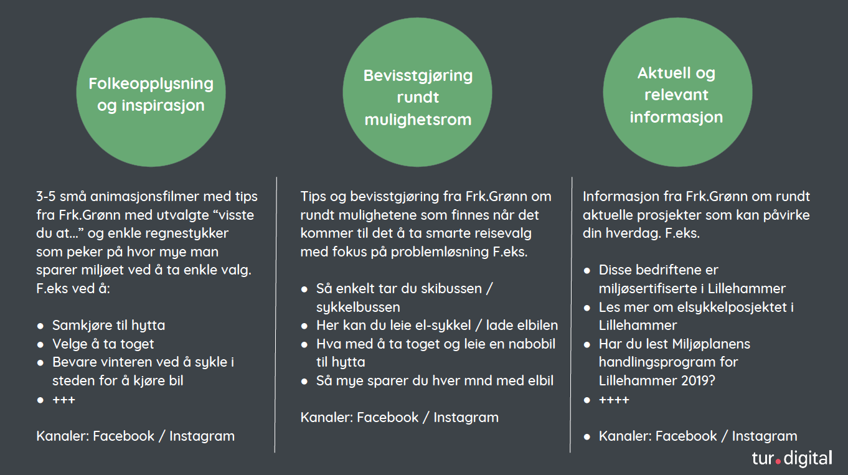

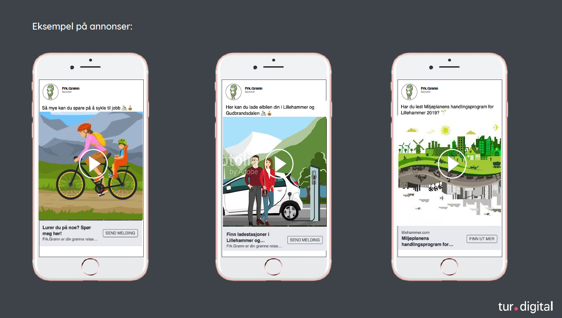

Forslag fra TurDigital er at kommunikasjonen skjer gjennom en chatbot «Frk. Grønn» på facebook og på instagram.
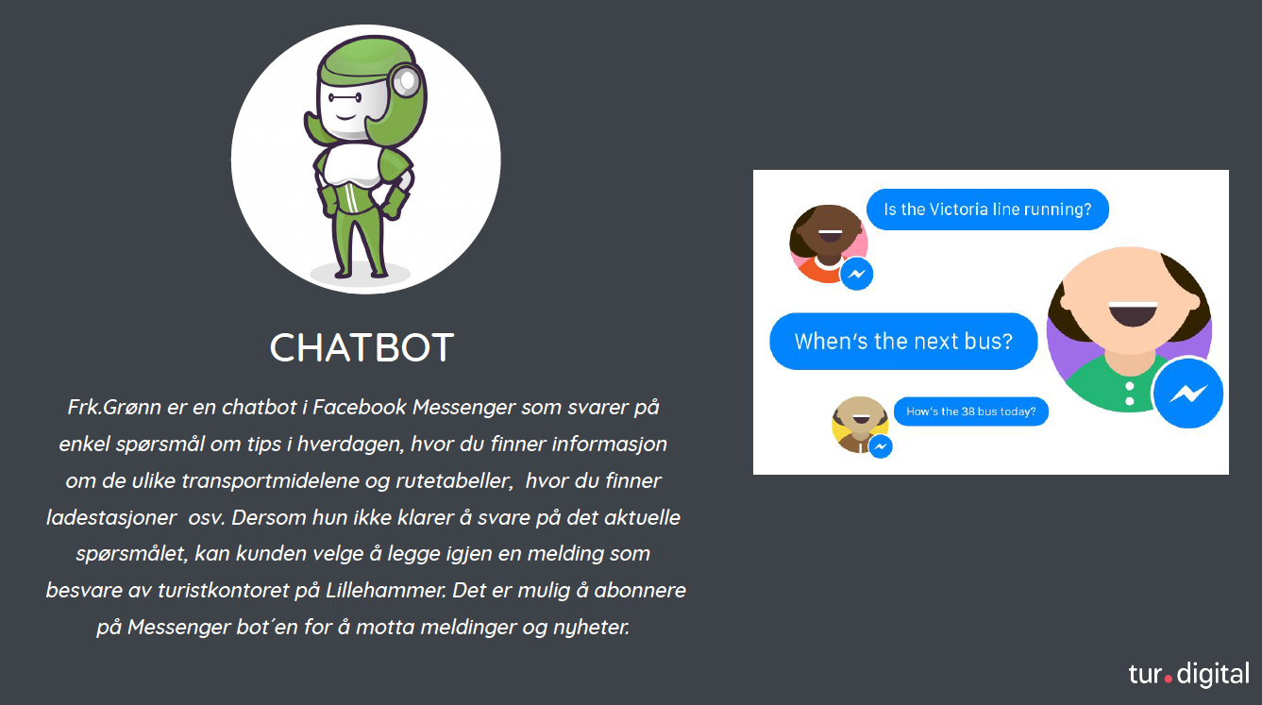

Plattform/landingsside:
ReisSmart.no er et domene eid av Midt-Gudbrandsdal næringsforening i forbindelse med deres transportprosjekt som skal danne grunnlaget for en ny type transaksjonssystem (finansiering av mobilitetsløsninger). Denne plattformen/landingssiden kan evt. benyttes til å synliggjøre alle transporttiltak i regionen under ett.

Stiim i Kolumbus et godt eks. på informasjonsplattform som lanseres til sommeren. Den vil ha fokus på å være en konkurranseplattform for mobilitet – se nedenfor.

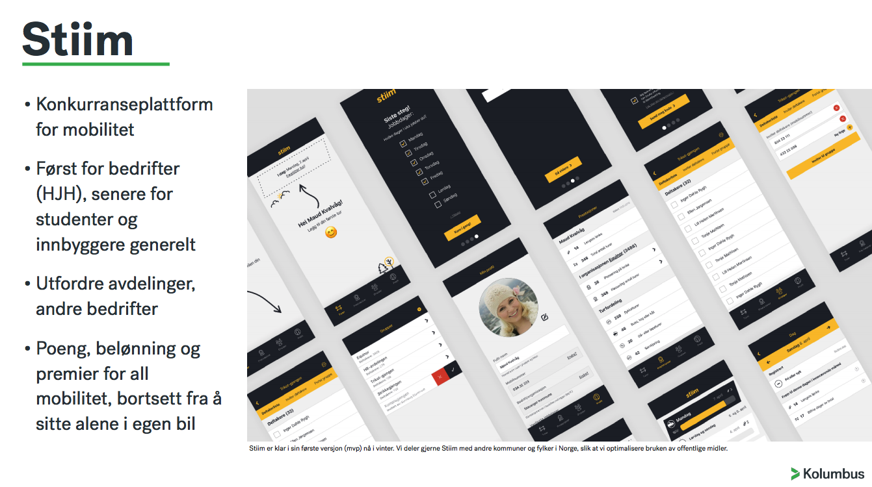

Organisering
Prosjekteier og prosjektansvarlig: Visit Lillehammer v/Ove Gjesdal
Prosjektledere: Kristin Prøven, Visit Lillehammer og
Amund Hagen Kristiansen, Framtiden i våre hender
Framdrift
Forprosjektet ble startet i desember 2018 og avsluttes i løpet av mai 2019.

